ANTES DA COGNIÇÃO: A CONTRIBUIÇÃO ATIVA DO CORAÇÃO/SNA À TOMADA DE DECISÃO INTUITIVA MEDIDA EM EMPREENDEDORES RECORRENTES DO CAMBRIDGE TECHNOPOL
Murray Gillin — Escola Australiana de Pós-Graduação em Empreendedorismo, Hawthorn, Austrália
Frank Lapira — Escola Australiana de Pós-Graduação em Empreendedorismo, Hawthorn, Austrália
Rollin McCraty — Instituto HeartMath, Boulder Creek, Estados Unidos da América
Raymond Bradley — Instituto HeartMath, Boulder Creek, Estados Unidos da América
Mike Atkinson — Instituto HeartMath, Boulder Creek, Estados Unidos da América
David Simpson — Instituto de Ciências do Cérebro, Universidade de Tecnologia Swinburne, Hawthorn, Austrália
Pamela Scicluna — Faculdade de Tecnologias de Informação e Comunicação, Swinburne, Hawthorn, Austrália
Contato: Murray Gillin, Escola Australiana de Pós-Graduação em Empreendedorismo, Caixa Postal 218, 3122 Hawthorn, Austrália. E-mail: mgillin@swin.edu.au

RESUMO
Este artigo relata os resultados preliminares de um estudo piloto que testa a eficácia de um novo protocolo experimental para medir a base psicofisiológica da intuição empreendedora — aquela parte da decisão e ação empreendedora que não se baseia na razão ou na memória, mas em uma consciência de informação energeticamente codificada sobre o futuro. Uma abordagem multimétodos incorporando medidas eletrofisiológicas do sistema nervoso autônomo (SNA) foi utilizada para investigar a intuição em uma amostra de 8 empreendedores seriais com dados utilizáveis do Cambridge Technopol. Os resultados são promissores: o padrão médio de registros para todos os participantes mostra que a entrada de informação foi recebida pelo SNA cerca de 6 a 7 segundos antes de o resultado da escolha de investimento ser conhecido. Além disso, a análise de permutação aleatória de registros individuais identificou cinco instâncias em que as medidas fisiológicas tiveram poder preditivo significativo ou marginalmente significativo para discriminar futuros resultados de ganho/perda. Em geral, as medidas fisiológicas foram capazes de detectar a percepção intuitiva de um resultado futuro em quatro dos oito empreendedores. No entanto, algumas melhorias no design do protocolo e nos procedimentos de coleta de dados (quando usado em ambientes de campo não laboratoriais) serão necessárias para otimizar a detecção e mensuração da intuição empreendedora pelo protocolo.

INTRODUÇÃO
A incerteza tem cercado a questão: “os empreendedores de sucesso respondem e assimilam informações de forma diferente dos gerentes, e isso contribui para como tomam decisões?” Shane e Venkataraman (2000) sugerem que dois fatores influenciam a probabilidade de que determinadas pessoas, e não outras, sejam capazes de descobrir e explorar oportunidades: a posse das informações necessárias para identificar uma oportunidade e o estilo cognitivo necessário para explorá-la. Propomos que uma terceira opção deve ser considerada — a da intuição não local (ver próxima seção) — na busca por compreender estilos específicos de conhecimento que são mais apropriados do que outros para a condução de atividades empreendedoras. Alguns empreendedores simplesmente parecem estar no lugar certo, na hora certa, com as decisões corretas e, ao contrário dos cientistas, os empreendedores não têm o luxo de tomar decisões com base em uma análise racional ordenada e demorada.
Na tomada de decisão racional, os objetivos e alternativas são tornados explícitos, as consequências de seguir diferentes alternativas são calculadas e essas consequências são avaliadas em termos de quão próximas estão dos objetivos. Para ter sucesso no mundo dos negócios atual, o empreendedor recorrente deve responder à necessidade de uma decisão rápida — geralmente rápida demais para permitir uma análise sequencial ordenada da situação. A quantidade de informação disponível também representa um obstáculo significativo a uma análise completa, que por si só é muito demorada.
Embora tenha havido um foco significativo de atenção no comportamento empreendedor, compreender como os empreendedores tomam decisões tem sido menos pesquisado e, portanto, menos compreendido. A maioria dos estudiosos concorda que o que diferencia um empreendedor dos demais é seu comportamento. No entanto, tentar diferenciar o comportamento de um empreendedor dos demais tem sido difícil até o momento.
Mesmo que não tenha sido possível identificar traços homogêneos, profissionais, estudiosos, capitalistas de risco e financiadores consideram o empreendedor fundamental para o sucesso da empresa. Embora haja pouca substância na personalidade empreendedora, parece contraintuitivo ignorar as diferenças individuais. Por essa razão, uma abordagem alternativa de como os empreendedores tomam decisões foi escolhida para determinar se essa linha de investigação pode oferecer alguma clareza na diferenciação do comportamento dos empreendedores recorrentes. Allinson et al. (2000) argumentam que a natureza do empreendedorismo e o estilo do empreendedor de sucesso serão, por necessidade, mais intuitivos. Eles argumentam que os empreendedores tendem a contornar a análise rigorosa porque são decisivos e apreciam o valor do dinheiro, valorizam o tempo e a natureza competitiva da maioria dos mercados e indústrias.

Conceito de Intuição
O que é intuição e por que é importante? Um argumento é que a intuição é a capacidade de um indivíduo de acessar sua mente subconsciente. Enquanto a mente subconsciente é capaz de sintetizar até 50 milhões de bits de informação por segundo, a mente consciente é capaz de processar apenas cerca de 50 bits de informação no mesmo intervalo. Uma conversa normal requer a capacidade de processar 40 bits de informação por segundo.
A intuição tem sido fortemente associada a vários modelos de reconhecimento de padrões, em sua maioria elaborados por psicólogos cognitivos. Para os racionalistas, o reconhecimento de oportunidades existe no mundo externo como padrões complexos de estímulos observáveis. Reconhecemos objetos ou padrões por meio de uma série de processos inter-relacionados. Um desses processos é o modelo de análise de características, que sugere que os padrões são identificados por suas características distintivas. No reconhecimento de oportunidades, isso pode ser o valor econômico e a novidade de um produto ou serviço. A desvantagem desse modelo é que ele se aplica principalmente a padrões simples.
Em contraste, os modelos de protótipo se aplicam a padrões mais complexos. Por meio da experiência, construímos modelos de protótipo — isto é, como um determinado modelo deveria ser. Para o reconhecimento de oportunidades, um empreendedor pode buscar características centrais como a probabilidade de concorrência, valor econômico, desejabilidade e outras características críticas para seu protótipo. A probabilidade de uma correspondência permitiria que um empreendedor concluísse se. Oportunidade vale a pena ser buscada.
O modelo final de reconhecimento de padrões enfatiza a importância do conhecimento específico. É conhecido como modelo exemplar. Esse modelo argumenta que um indivíduo compararia oportunidades existentes com modelos exemplares de oportunidades de negócios excelentes e ruins. Isso se alinha bem com o argumento de que os empreendedores “simplesmente reconhecem uma boa oportunidade quando a veem”.
A intuição de Simon (1987) é meramente a aplicação do julgamento profissional de alguém à situação. Ele ilustra seu argumento pela capacidade de um Grande Mestre de Xadrez de fazer movimentos fortes rapidamente. Ele argumenta que sua capacidade reside em seu conhecimento, adquirido por meio de longa experiência, dos tipos de padrões e agrupamentos de peças que ocorrem nos tabuleiros de xadrez. Para um Mestre de Xadrez, um tabuleiro de xadrez não é um arranjo de 25 peças, mas um arranjo de meia dúzia de padrões familiares que a experiência anterior reconhece. As habilidades do gerente dependem do mesmo tipo de habilidades intuitivas dos mestres de xadrez (Simon 1987). De forma interessante, Barnard (1938) não considera os processos não lógicos de tomada de decisão como mágicos de qualquer forma; ele argumenta que estão fundamentados no conhecimento e na experiência.
Adotando uma perspectiva de processamento de informações, vemos a intuição como um processo pelo qual informações normalmente fora do alcance dos processos cognitivos são percebidas e sentidas no corpo e na mente como certeza de conhecimento ou sentimento (positivo ou negativo) sobre a totalidade de algo distante ou ainda por acontecer. Essa “coisa” pode ser um objeto ou evento material, ou uma construção mental, como um pensamento ou ideia. Muitas vezes, o sentimento de certeza é absoluto — a intuição é vivenciada como além de qualquer questionamento ou dúvida — e o sentimento pode abranger emoções positivas, como otimismo e entusiasmo, ou emoções negativas, como apreensão, medo ou terror. Essa experiência de uma sensação imediata e total da coisa como um todo é bem diferente da experiência de processamento de informações da consciência normal. Na consciência normal, os conteúdos da mente são atualizados de forma incremental, à medida que as sequências momento a momento da experiência sensorial se desenrolam. Além disso, a experiência da intuição não se limita à percepção cognitiva, mas envolve todo o sistema psicofisiológico, manifestando-se frequentemente por meio de uma ampla gama de sentimentos emocionais e mudanças fisiológicas experimentadas ao longo do corpo. O envolvimento de todo o sistema psicofisiológico no processamento da percepção intuitiva é a base de sua detecção e medição usando instrumentação eletrofisiológica.

Pesquisa Anterior
Em pesquisa empírica anterior com empreendedores recorrentes no Cambridge Technopole (Reino Unido) para avaliar a propensão à intuição não local nas características de tomada de decisão, o conceito de 'Triangulação' foi usado para buscar insights sobre a intuição não local. As duas avaliações previamente realizadas foram o Índice de Estilo Cognitivo e Entrevistas em Profundidade. O terceiro eixo do triângulo — a saber, a evidência experimental de medidas eletrofisiológicas de intuição — é o tema deste artigo.
Índice de Estilo Cognitivo
O Índice de Estilo Cognitivo (IEC) é um questionário de autorrelato composto por 38 questões que visam verificar se o estilo cognitivo do respondente é analítico ou intuitivo. O instrumento é projetado de modo que uma pessoa analítica tenda a obter pontuação alta — máximo de 76. Uma pontuação baixa indica que o respondente é mais intuitivo — quanto menor a pontuação, mais intuitivo o respondente. Com base nos resultados de LaPira e Gillin (2006), a maioria dos empreendedores recorrentes de Cambridge testados obteve pontuação inferior a 32, sendo a pontuação média do IEC igual a 25, com desvio padrão de 7,3. Os empreendedores obtiveram pontuações significativamente mais baixas em comparação com os 1.200 gerentes testados em estudos anteriores, cuja pontuação média foi de 41, com desvio padrão de 11.
Entrevistas com Empreendedores Seriais
Além de preencher o instrumento IEC, cada respondente foi entrevistado por meio de um processo de entrevista semiestruturada em profundidade. Usando um protocolo de entrevista acordado, cada entrevistado identificou e relatou sua experiência na identificação de oportunidades e na construção de novas empresas, enquanto lidava com decisões de negócios difíceis. Crenças espirituais e/ou religiosas, bem como atividades filantrópicas, também foram aspectos importantes do protocolo de entrevista. As entrevistas foram subsequentemente transcritas e o conteúdo foi analisado usando um programa de software qualitativo conhecido como NVivo™. O protocolo de análise de conteúdo foi utilizado para identificar as unidades de significado primárias (intuição, desejo de servir, comprometimento, adaptabilidade, honestidade/integridade, valores holísticos, paixão e visão) que contribuem para a tomada de decisão dos empreendedores.

Medidas Eletrofisiológicas da Intuição
Embora exista agora um volumoso corpo de pesquisa experimental rigorosa documentando o fenômeno da percepção intuitiva, a ciência convencional ainda considera os achados desses estudos como anômalos. Mesmo entre aqueles que o estudam, a intuição é vista em grande parte como resultado de experiências passadas — uma função da mente inconsciente acessando informações existentes no cérebro a partir de experiências esquecidas. Ao apresentar uma breve revisão das evidências de estudos que desafiam essa visã, nos baseamos fortemente em McCraty et al. (2004ª).

A noção de que a percepção intuitiva é puramente uma função da mente inconsciente acessando experiências esquecidas tem sido contestada por vários estudos recentes. Usando protocolos experimentais rigorosos e instrumentação eletrofisiológica, esses estudos demonstraram que o corpo frequentemente responde a um estímulo futuro emocionalmente excitante quatro a sete segundos antes de experienciá-lo.
Os primeiros estudos que examinaram mudanças na atividade cerebral que precediam um estímulo desconhecido foram conduzidos por Levin e Kennedy (1975). Eles observaram uma variação negativa contingente (VNC) significativamente maior — um potencial de onda cerebral lenta associado à antecipação, expectativa ou priming cortical — logo antes de os participantes serem apresentados a um estímulo alvo. Warren et al. Posteriormente encontraram diferenças significativas nos potenciais relacionados a eventos (PRE) entre estímulos-alvo e não-alvo apresentados durante tarefas de precognição de escolha forçada (Warren et al.1992). Don et al. ampliaram essas descobertas de PRE em uma série de estudos de jogos de azar, nos quais encontraram negatividade aumentada nos potenciais relacionados a eventos (PRE), amplamente distribuída ao longo do escalpo em resposta a alvos futuros. Os autores concluíram, a partir desses estudos, que o efeito de PRE era um indicador de “precognição inconsciente”, uma vez que a precisão das suposições explícitas dos participantes do estudo não diferiu das expectativas do aleatórias.
Mais recentemente, pesquisadores exploraram preditores fisiológicos de eventos futuros investigando se o sistema nervoso autônomo humano poderia, de forma inconsciente, responder a estímulos emocionais futuros selecionados aleatoriamente. Radin (1997, 2004) desenvolveu experimentos elegantes para evocar uma resposta emocional usando fotografias emocionalmente excitantes ou calmas selecionadas aleatoriamente, com medidas de nível de condutância da pele (NCP) e medidas fotopletismográficas de frequência cardíaca e volume sanguíneo. A comparação da resposta de NCP entre ensaios emocionais e calmos mostrou uma mudança significativamente maior na atividade eletrodérmica por volta de 5 segundos antes de uma imagem emocionalmente excitante futura do que antes de uma imagem calma futura. Esses resultados foram replicados posteriormente (Bem, 2003; Bierman, 2000; Bierman & Radin, 1997; Bierman & Scholte, 2002; Radin, 2004), e um estudo subsequente, utilizando ressonância magnética funcional, encontrou ativação cerebral em regiões próximas à amígdala (que processa emoções fortes como medo e raiva) antes da apresentação de imagens emocionais, mas não antes das imagens calmas (Bierman & Scholte, 2002). Por fim, um estudo recente conduzido por McCraty, Atkinson e Bradley (2004a e 2004b) aprimorou o protocolo de Radin adicionando medidas de resposta cerebral (EEG) e atividade do ritmo cardíaco (ECG) e descobriu que não apenas o cérebro e o coração receberam a informação pré-estímulo cerca de 4 a 5 segundos antes de uma imagem emocional futura ser selecionada aleatoriamente pelo computador, mas que o coração pareceu receber essa informação até antes do cérebro. A descoberta consistente em todos esses estudos é que o corpo normalmente responde a um estímulo futuro emocionalmente excitante quatro a sete segundos antes de experienciá-lo.
Em resumo, a conclusão importante desses estudos, para nossos fins aqui, é que a percepção intuitiva de um evento futuro está relacionada ao grau de significância emocional desse evento. Além disso, que a resposta e o processamento de informações pré-estímulo sobre um evento futuro não se limitam apenas ao cérebro. Em vez disso, as evidências sugerem que o coração e o cérebro e possivelmente outros órgãos do corpo estão todos envolvidos juntos na resposta à informação intuitiva.

Hipótese para a Pesquisa sobre Intuição Empreendedora
Com base nessa pesquisa e nos princípios da holografia quântica, (Gabor, 1946; PRIBAM, 1991), Bradley (2006) desenvolveu uma teoria da intuição empreendedora que oferece uma compreensão da base psicofisiológica da intuição empreendedora. Ele vê a percepção de coisas remotas no espaço ou à frente no tempo — comunicação não local — como envolvendo processos de ressonância energética que conectam os sistemas psicofisiológicos do corpo ao nível quântico. A teoria explica como a atenção emocional focada dirigida ao objeto não local de interesse, sintoniza a energia bio-emocional gerada pelos sistemas psicofisiológicos do corpo a um domínio de informação quântico-holográfica, que contém informações implícitas e energeticamente codificada sobre o objeto. A percepção do corpo de tais informações implícitas sobre coisas distantes no espaço/tempo é experimentada como uma intuição:
A atenção apaixonada do empreendedor — isto é, a energia biológica ativada em sua conexão emocional com o objeto de interesse (por exemplo, a busca por oportunidades futuras em determinada área de negócios) — o sintoniza ao padrão de atividade em desdobramento do objeto e à ordem implícita de seu potencial futuro. Tanto o padrão de atividade quanto a ordem futura potencial são codificados espectralmente como um holograma quântico em um campo de energia potencial como informação implícita em um domínio além do espaço e do tempo. Em um nível biológico, os sistemas psicofisiológicos do corpo geram numerosos campos de energia, em várias frequências, que interpenetram o campo de energia potencial. Desses, o coração gera o campo eletromagnético rítmico mais poderoso, que se irradia para fora do corpo em todas as direções.
Quando o empreendedor acalma sua mente e sentimentos, e adota um estado de emoção positiva focado no coração dirigido ao objeto, uma mudança global para a coerência psicofisiológica é induzida, o que otimiza a ressonância atencional com a informação quântica que chega do objeto de interesse. Essa sintonização traz o campo de onda de saída de energia atencional dos sistemas psicofisiológicos do empreendedor para ressonância harmônica com o campo de onda de energia de entrada recebido do objeto. A ressonância harmônica entre os dois campos de onda de energia cria um canal ótimo para a comunicação de informação não local. (Bradley, 2006: 15).
Essa teoria leva à seguinte hipótese:

Quanto mais o empreendedor mantém um interesse atencional coerente dirigido ao objeto de interesse, maior o acesso dos sistemas psicofisiológicos a um campo implícito de informação quântico-holográfica e maior o conhecimento prévio intuitivo sobre o objeto de interesse.(Bradley, 2006:15).

DELINEAMENTO E MÉTODO DA PESQUISA
Adotamos o protocolo experimental básico de Radin (1997). Além do nível de condutância da pele (NCP), o eletrocardiograma (ECG) para a medição da variabilidade da frequência cardíaca (desacelerações/acelerações batimento a batimento) foi incluído. Todas essas medidas foram usadas para indexar aspectos específicos do processamento de informações sensoriais e podem ser interpretadas de acordo com critérios operacionais bem estabelecidos.
O termo coerência fisiológica é usado para documentar um modo fisiológico frequentemente associado a emoções positivas sustentadas. Esse modo abrange fenômenos fisiológicos distintos, mas relacionados, incluindo sincronia, ressonância e sincronização, que refletem interações mais eficientes e harmoniosas entre os subsistemas do corpo. Os correlatos da coerência fisiológica incluem: maior sincronização entre os dois ramos do sistema nervoso autônomo, uma mudança no equilíbrio autonômico em direção ao aumento da atividade parassimpática, maior sincronização coração-cérebro, maior ressonância vascular e sincronia entre diversos sistemas oscilatórios fisiológicos. O modo coerente é refletido por um padrão suave, semelhante a uma onda senoidal, nos ritmos cardíacos (figura 4) e um pico de banda estreita e alta amplitude na faixa de baixa frequência do espectro de potência da variabilidade da frequência cardíaca, a uma frequência de cerca de 0,1 Hz (Tiller 1997). McCraty (2002) e McCraty e Atkinson (2003) descobriram anteriormente que o aumento da coerência do ritmo cardíaco se correlaciona com melhorias significativas no desempenho em tarefas que exigem foco atencional e discriminação sutil, que podem ser elementos importantes do efeito intuitivo estudado aqui.

Participantes
Empreendedores recorrentes foram escolhidos para esta pesquisa porque têm maior probabilidade de ter demonstrado que seu sucesso não se deve apenas à sorte — eles superaram as probabilidades contra o sucesso. (Fiet, Van et al., 2004). Descobrir oportunidades para um novo empreendimento é uma preocupação constante para eles. Shapero (1975) argumenta que todos temos “antenas” e que os empreendedores recorrentes sintonizam as suas em certas frequências — frequências de reconhecimento de oportunidades.
Nesta pesquisa, empreendedores recorrentes são classificados como aqueles empreendedores que tiveram/têm dois ou mais empreendimentos bem-sucedidos. Para manter alguma consistência na seleção de respondentes para a pesquisa, apenas proprietários de empresas com menos de 199 funcionários foram escolhidos, seguindo os critérios da definição de Pequena e Média Empresa (PME) do Escritório Australiano de Estatísticas.
Nos últimos 20 anos, o Cambridge Technopole (Reino Unido) tornou-se um polo de desenvolvimento regional incorporando uma forte presença universitária, empreendedores de alta tecnologia, desenvolvimentos em cluster e acesso a capital. (Segal, Quince e Wicksteed, 1985; Herriot, 2003; Myint, Vyakarnam e New, 2004; Library House, 2004). De acordo com Walter Herriot (2003), do St John's Innovation Centre, “vinte anos atrás, Cambridge era uma cidade mercantil com uma universidade de classe mundial, uma população de 100.000 habitantes e uma infraestrutura empresarial imatura”. Herriot afirma que havia apenas 25 empresas baseadas no conhecimento (alta tecnologia) na cidade, empregando cerca de 2.000 pessoas, e nenhuma empresa listada na bolsa de valores “independente”. De particular interesse para esta pesquisa é o papel e contribuição de líderes empreendedores para o crescimento contínuo do Technopole e o que impulsiona sua propensão a usar inteligência espiritual e intuição na inovação estratégica. Herriot (2003) relata que a Greater Cambridge Partnership pode identificar cerca de 3.500 empresas de alta tecnologia na área de Cambridge, empregando 50.000 funcionários e contribuindo com 7,6 bilhões de libras para a economia do Reino Unido.
A maioria das empresas de alta tecnologia que moldaram o sucesso do cluster de Cambridge está ligada a um punhado de empreendedores recorrentes, investidores-anjo e capitalistas de risco, já que seu envolvimento no desenvolvimento de novos empreendimentos foi repetidamente evidenciado nos gráficos" (Myint, Vyakarnam & New 2004).
Com base nos dados de Myint et al. (2004), dezessete empreendedores recorrentes bem-sucedidos do Cambridge Technopole (Reino Unido) foram convidados a participar do estudo. Cada participante havia demonstrado capacidade de intuição com a autogeração de uma resposta genuína ao reconhecimento de oportunidades; no entanto, devido a dificuldades técnicas imprevistas com a instrumentação eletrofisiológica, dados utilizáveis estavam disponíveis para dez participantes.

Procedimento de Teste
Vários pesquisadores exploraram preditores fisiológicos de eventos futuros investigando se o sistema nervoso autônomo humano pode, de forma inconsciente, responder a estímulos emocionais futuros selecionados aleatoriamente. Usando protocolos experimentais rigorosos, descobriu-se que o corpo responde a um estímulo futuro emocionalmente excitante 4 a 7 segundos antes de experienciá-lo (Birman 2000; RAdin, 1997b; Spottiswoode e May, 2003) em McCraty, Atkinson e Bradley (2004a e 2004b) também encontraram evidências convincentes de que os sistemas psicofisiológicos do corpo recebem e processam informações sobre um evento futuro antes que o evento realmente aconteça.
Dez participantes fizeram parte neste experimento piloto. Cada participante demonstrou capacidade de intuição com a autoregulação de uma resposta genuína ao reconhecimento de oportunidades. Em cada sessão experimental, o participante estava sentado em uma cadeira confortável. Um monitor de vídeo estava localizado a aproximadamente um metro à frente do participante na altura dos olhos, e um mouse de computador foi conectado para que o participante clicasse quando estivesse pronto para iniciar cada ensaio.
O seguinte hardware foi utilizado no protocolo experimental: o módulo de frequência cardíaca interbeat e condutância da pele DC (registrador de dados) foi projetado e construído por David Simpson, do Instituto de Ciências do Cérebro. O Gerador de Números Aleatórios é um Araneus Alea 1, que fornece números aleatórios de alta qualidade, não viesados e não correlacionados, que passam por uma série de testes estatísticos rigorosos, incluindo os testes Diehard e NIST.
Todos os registros foram realizados usando eletrodos EKG Littman Red Dot® da marca 3M. A condutância da pele DC (CP) foi detectada usando eletrodos fixados às pontas dos dedos indicador e médio da mão não dominante do participante. As medições de CP foram realizadas usando excitação de corrente contínua limitada a 0,5 Volts.
O ECG foi detectado usando uma configuração padrão de derivação um. Um amplificador diferencial de banda limitada detectou a forma de onda QRS do ECG. Todas as medições da frequência cardíaca entre batimentos (FCBB) foram cronometrados usando um sistema baseado em microprocessador. As medições resultantes de SC e FCBB foram passadas para um sistema de computador de monitoramento por meio de uma interface RS232 isolada de 6kV (de acordo com AS3551:2004).
Os participantes foram informados de que estavam participando de um experimento para avaliar sua capacidade de tomar decisões de investimento confiáveis com dados e análises mínimos. O protocolo envolve um processo de duas etapas: um protocolo de roleta — o Experimento da Roleta — seguido por uma decisão de investimento em uma potencial empresa em crescimento — o Experimento do Caso de Negócios.
O Experimento da Roleta
Usando o princípio de uma roleta, este teste baseia-se em escolher um valor de investimento (aposta) e depois fazer uma escolha de vermelho ou preto, comparando o resultado com o gerado no futuro por uma escolha gerada aleatoriamente. Os participantes têm a opção de escolher entre quatro valores de investimento, variando de 5 a 10 centavos. Assim que selecionam o botão de sua escolha, o teste começa. O som de uma roleta é ativado após seis segundos. O resultado de cada rodada é contabilizado no canto inferior esquerdo da tela para que o participante saiba se está ganhando ou perdendo e por quanto. Após um período de espera, uma mensagem aparece para pressionar o botão novamente. Este experimento foi repetido 25 vezes antes que o participante passasse para a próxima etapa, o experimento de investimento na empresa.
O Experimento do Caso de Negócios
A segunda metade do protocolo envolve os participantes fazendo uma escolha sobre uma decisão de investimento em uma empresa com potencial de crescimento. Sessenta empresas reais foram escolhidas para esta parte do experimento e inseridas no computador como banco de dados. Vinte e seis das empresas haviam falido e trinta e quatro eram bem-sucedidas no momento da seleção dos casos. As empresas foram escolhidas de uma série de setores, países e níveis de fracasso e sucesso. Sempre que possível, foram incluídas misturas de empresas bem-sucedidas e falidas do mesmo setor, para que o participante não pudesse presumir que uma empresa em um setor específico tem maior probabilidade de falhar ou ter sucesso.
O participante é apresentado a um perfil de empresa com informações muito limitadas — suficientes para interessar ao empreendedor recorrente mas insuficientes para identificar a empresa cognitivamente. Em condições de incerteza, como informações limitadas, Allison et al. (2000) descobriram que decisões intuitivas têm maior probabilidade de ocorrer.
As informações limitadas apresentadas foram:
Tipo de setor;
Propriedade privada ou pública;
Equipe de gestão (equipe de gestão profissional ou empreendedor);
Financiamento atual.
O participante tem um banco de investimentos de US$ 100.000 e pode optar por investir ou não investir uma proporção do total. Após o participante fazer sua escolha de acordo com as opções de investimentos possíveis , a empresa selecionada aleatoriamente aparece após um atraso de 6 segundos, onde o computador confirma se a empresa foi um sucesso ou fracasso e contabiliza os resultados do investimento.
O protocolo (Figura 1) busca uma decisão de investimento do empreendedor após a apresentação de uma empresa potencial de alto crescimento gerada aleatoriamente (Gillin, Lapira & Scicluna 2006, Gillin e Atkinson 2006). O botão 'Próximo' subsequente é selecionado a partir do ponto “Resultado Exibido'” Há então um atraso antes que a “Tela de Escolha de Investimento” apareça.
Figura 1. Formato do Protocolo de Teste (Experimento de Caso de Negócio)

Repita para a próxima tentativa

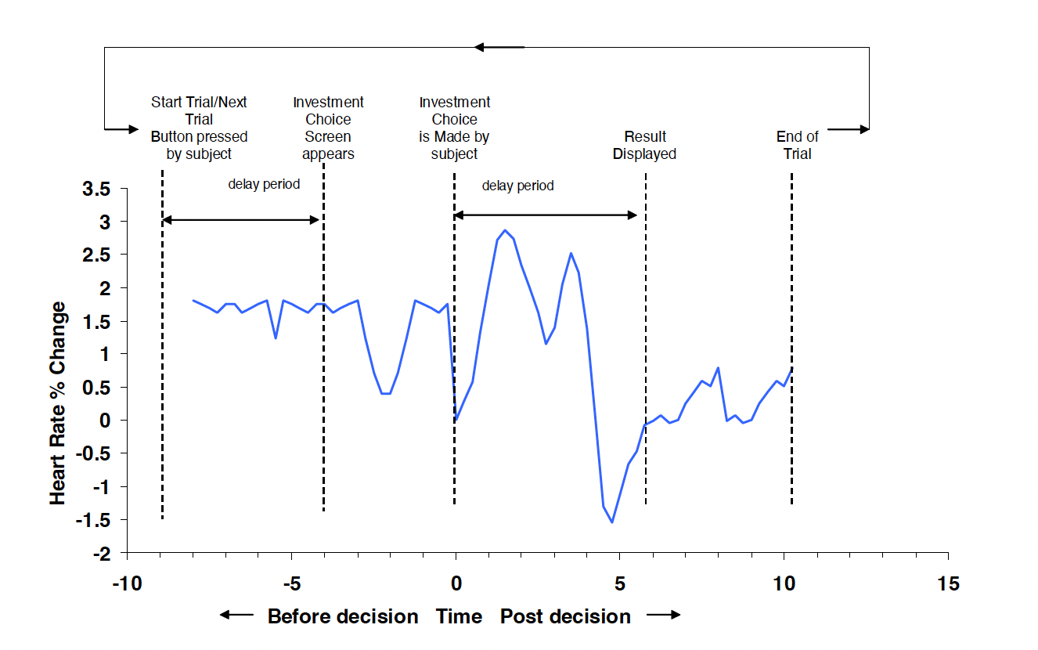

Análise de Dados e Estatística
Medidas de condutância da pele
Como a medição foi focada em como a fisiologia mudou a partir do momento em que um determinado ensaio foi iniciado, cada amostra em cada ensaio foi transformada em uma pontuação de diferença percentual em relação ao valor basal de SCL no momento em que o participante pressionou o botão para iniciar o ensaio. Para calcular a pontuação de diferença percentual (D), o primeiro ponto de dados em cada ensaio foi subtraído de cada um dos 152 pontos (19 segundos × 8 amostras por segundo) da série. Em seguida, cada ponto da série foi dividido pelo valor original do primeiro ponto de dados da série, gerando a série de diferença percentual, na qual o primeiro ponto é sempre zero.
Variabilidade da frequência cardíaca
Os dados de ECG usados para análise de variabilidade da frequência cardíaca (VFC) foram todos intervalos sinusais normais. Todos os batimentos aberrantes e artefatos foram removidos dos registros: um algoritmo computacional eliminou intervalos que variaram mais de 30% da média dos quatro intervalos anteriores, e quaisquer artefatos remanescentes foram removidos durante a segunda etapa da edição por um técnico experiente que inspecionou visualmente os registros. Uma série temporal regularmente espaçada foi derivada da sucessão de intervalos RR normais por interpolação linear da série irregularmente espaçada e, em seguida, reamostrada a 8 amostras por segundo.
Estatísticas para NCP e VFC. Para reduzir a possibilidade de resultados falso-positivos, foi tomada uma decisão deliberada de usar procedimentos estatisticamente conservadores para análise de dados, seguindo Mc Craty et al. (2004 e 2004b). Portanto como controla a autocorrelações inerentes ao sinais fisiológicos e suas distribuições não normais subjacentes (Blair e Karniski, 1993), a análise de permutação aleatória (APA) foi usada para determinar a significância estatística das diferenças entre as curvas de ganho e perda durante o período pré-estímulo. Aplicada separadamente aos dados de NCP e VFC de cada indivíduo, a RPA gera um desvio padrão, ou escore z, por pessoa, que é o valor diferencial pós-escolha pré-resultado — ou seja, a diferença ganho/perda (Good, 1994; Hjorth, 1994; Radin, 1997b). Para a RPA, calculamos uma distribuição aleatória construída ao longo de 2.000 permutações.

RESULTADOS
A Figura 2 apresenta a média geral dos registros fisiológicos para todos os 8 participantes durante o período pós-investimento. Os dois gráficos na metade superior da figura mostram o padrão médio dos registros de frequência cardíaca batimento a batimento para o Experimento da Roleta e o Experimento do Caso de Negócios. Há evidência de separação entre ganhos e perdas no padrão médio de frequência cardíaca para o Experimento da Roleta, que começa cerca de 6 segundos antes de o resultado ser exibido. Mas as curvas médias de frequência cardíaca para ganhos e perdas no Experimento do Caso de Negócios mostram poucas evidências de separação e são virtualmente iguais.

Figura 2. Média Geral (Todos os Sujeitos) dos Registros Fisiológicos Durante o Período de Escolha Pós-Intervenção
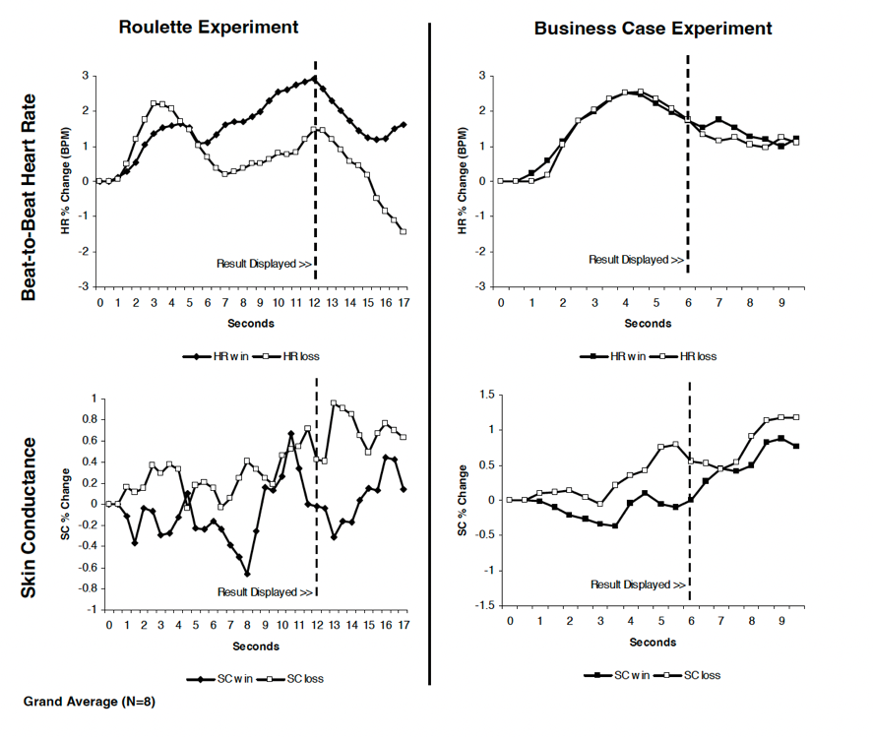
Os dois gráficos na metade inferior da Figura 2 mostram o padrão médio dos registros de condutância da pele para cada experimento. Em todos os participantes, o padrão médio de condutância da pele no Experimento da Roleta é um pouco maior para perdas do que para ganhos, antes do evento ocorrer — especialmente em torno de 6 a 7 segundos antes de o resultado ser exibido. Para o Experimento de Negócios, uma pequena separação entre ganhos e perdas é aparente no padrão de mudança de condutância da pele durante o período pós-investimento.
Os resultados da análise de desempenho em todos os 25 ensaios para os 8 casos utilizáveis são mostrados na Tabela 1. O teste de significância Qui-quadrado foi utilizado para identificar uma razão de ganho/perda além do limiar do acaso. Os dados da tabela mostram o grau em que a aposta intuitiva na Roleta e a decisão de investimento no Caso de Negócios de cada participante foram bem sucedidas, uma vez que o resultado da decisão era conhecido. A taxa máxima de ganho/perda observada foi de 60% no Experimento da Roleta (Sujeitos 5, 18, 21), e a taxa mínima foi de 36% (Sujeito 17). Para o Experimento de Investimento em Negócios, a taxa máxima de ganho/perda foi de 68% (Sujeitos 17 e 19) e a mínima foi de 40% (Sujeito 20). Embora nenhuma taxa de ganho/perda dos participantes tenha superado as probabilidades do acaso no Experimento da Roleta, no experimento de negócios 2 sujeitos (S17 e S19) tiveram uma taxa de ganho para perda que se aproximou da significância (p = 0,072 para ambos os sujeitos).
Tabela 1. Análise de Desempenho (Qui-Quadrado) de Ganhos e Perdas por Sujeito
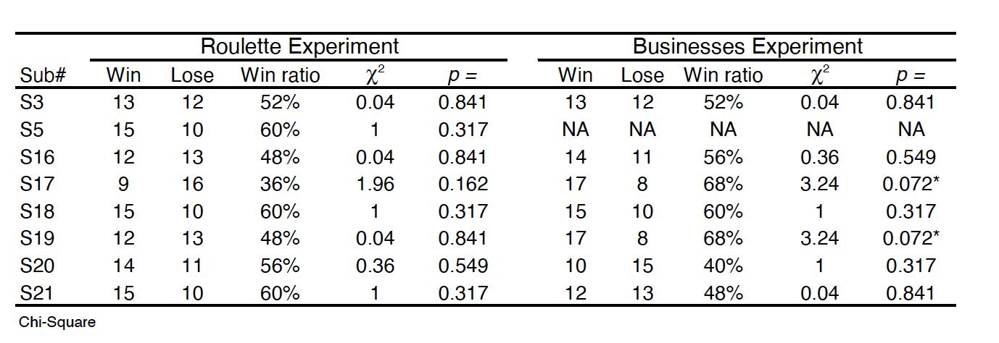

Análise de Permutação Aleatória
Os resultados de uma análise de permutação aleatória (APA) em todos os 8 sujeitos (não mostrados) não produziram resultados significativos para esta amostra de empreendedores como grupo. Isso não é surpreendente dado o alto grau de variação individual nas medidas fisiológicas e o pequeno tamanho da amostra.
No entanto, os resultados da APA por indivíduo são mais promissores e indicam que o procedimento experimental usando a instrumentação fisiológica identificou cinco instâncias envolvendo quatro empreendedores (Sujeitos 17, 18, 19 e 20), nas quais as medidas fisiológicas de um empreendedor individual tiveram poder preditivo significativo ou marginalmente significativo para discriminar resultados futuros. Em resumo, há evidências claras de que as medidas fisiológicas foram capazes de detectar a percepção intuitiva de um resultado futuro em quatro dos oito empreendedores.
Por exemplo, o Sujeito 18, tanto no Experimento da Roleta quanto no Experimento do Caso de Negócios, teve razão de ganho/perda de 60%. Como pode ser visto nas gravações das medidas fisiológicas para este indivíduo (Figura 3), houve uma clara separação das formas de onda dos dados de condutância da pele durante o período pós-escolha pré-resultado em ambos os experimentos. Vale notar que, para o Experimento do Caso de Negócios, a separação das formas de onda de condutância da pele foi marginalmente significativa (z = -1,46, p = 0,073). Dados os requisitos estatísticos extremamente rigorosos do método APA, esses resultados são muito promissores. Para esse sujeito, os resultados da VFC (z = -0,27, p = 0,395) não mostraram capacidade discriminatória para prever o resultado futuro de ganho/perda.
Uma situação ainda mais intrigante é evidente para o Sujeito 17. Os resultados da APA indicam que as formas de onda de VFC previram significativamente o resultado futuro de ganho/perda durante o Experimento da Roleta (z = 2,06, p = 0,02), mas a medida de condutância da pele não o fez(z = 1,08 p = 0,141). No entanto, a taxa de ganho/perda cognitiva desse empreendedor foi de 36%, quase significativa, mas na direção errada. Para o Experimento do Caso de Negócios, os resultados foram revertidos: a taxa de ganho/perda foi de 60% e na direção correta, e a condutância da pele desse empreendedor previu significativamente o resultado futuro (z = -2,08, p = 0,019). Este foi o único caso em que a consciência cognitiva de um empreendedor sobre o resultado futuro correspondeu à predição de seu sistema autônomo sobre o resultado futuro.
Os resultados dos Sujeitos 19 e 20 são interessantes sob outra perspectiva. Os resultados da análise de desempenho (Tabela 1) mostram que, enquanto a taxa de vitórias/derrotas cognitivas do Sujeito 19 estava no nível de acerto aleatório (48%) no experimento da Roleta, foi de 68% - marginalmente significativa (Chỉ² = 3,24, p = 0,072) no experimento do Estudo de Caso Empresarial.
Curiosamente, os processos fisiológicos do SNA deste empreendedor previram o resultado oposto ao refletido na escolha cognitiva deste sujeito, visto que sua condutância da pele foi marginalmente significativa (z = -1,39, p = 0,082) no experimento da Roleta, mas não no experimento do Estudo de Caso (z = 0,77, p = 0,221). Em nenhum dos experimentos, os resultados da VFC para este sujeito mostraram qualquer capacidade discriminatória para prever o resultado futuro de vitória/derrota (z = 0,35, p = 0,362 e z = -0,52, p = 0,302, respectivamente).
Tabela 2 . Resultados da Análise de Permutação Aleatória de Medidas Fisiológicas pos Sujeito para os Experimentos da Roleta e do Estudo de Caso
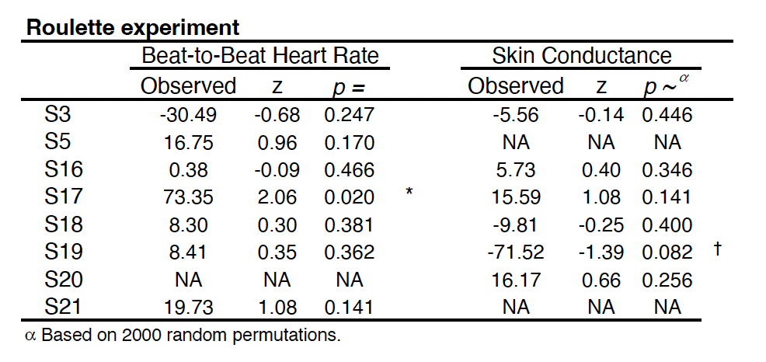

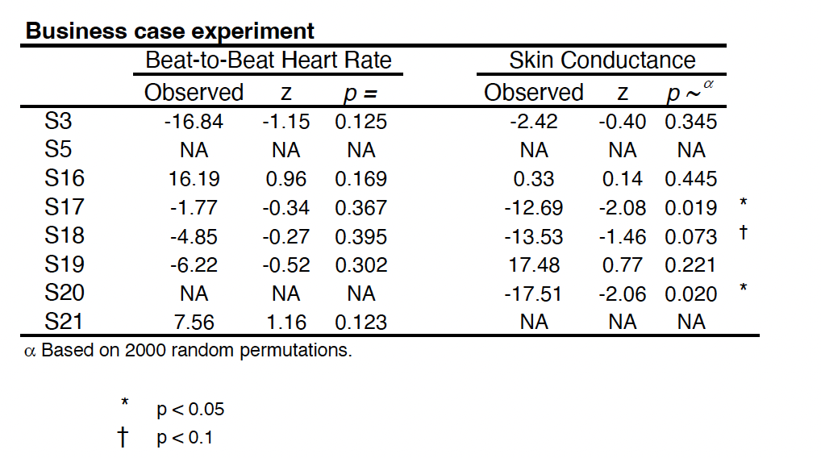
Em contraste, a taxa de acerto/erro cognitivo do Sujeito 20 foi de 56%, na direção correta no experimento da Roleta, e de 40%, mas na direção errada no experimento do Estudo de Caso Empresarial; nenhum dos dois foi significativo. Embora o resultado da condutância da pele para o experimento da Roleta (2016, p-0,256, ns) não tenha mostrado capacidade discriminatória para prever o resultado futuro de ganho/perda, houve um resultado significativo para o experimento do Estudo de Caso Empresarial (2-2,06, p 0,020). O interessante sobre este último é que isso sugere que a fisiologia deste sujeito estava prevendo corretamente o resultado futuro, mesmo que sua escolha cognitiva estivesse na direção errada. Infelizmente, os dados de VFC (variabilidade da frequência cardíaca) para este sujeito não estavam disponíveis, pois este foi um dos vários casos em que ocorreram dificuldades técnicas nas gravações eletrofisiológicas em um ambiente de campo não laboratorial, o que impediu a coleta de gravações de VFC utilizáveis
O último exemplo que quero discutir ilustra um participante (Sujeito 16, veja a Figura 5) cuja taxa de ganhos/perdas cognitivas no Experimento da Roleta foi próxima do acaso (49%), e suas respostas fisiológicas mostraram pouco poder preditivo. No Experimento do Caso de Negócios, sua taxa de ganhos/perdas melhorou ligeiramente para 56%, e suas formas de onda de VFC, que mostram clara separação, não excederam o limite do acaso (20,96, p-0,169).

DISCUSSÃO
O objetivo deste estudo piloto era testar a eficácia de um novo protocolo experimental para medir respostas fisiológicas que são preditivas de resultados futuros tanto em um paradigma de jogo quanto de caso de negócios. Uma vez validada a integridade científica do protocolo e dos procedimentos de coleta de dados, também esperamos replicar de forma independente experimentos anteriores que demonstraram que medidas fisiológicas preveem com precisão eventos futuros antes da ocorrência dos eventos. Também esperamos ampliar a aplicação dessas medidas à pesquisa sobre tomada de decisões na comunidade empresarial e empreendedora.

Figura 3. Medidas Fisiológicas Sujeito 18
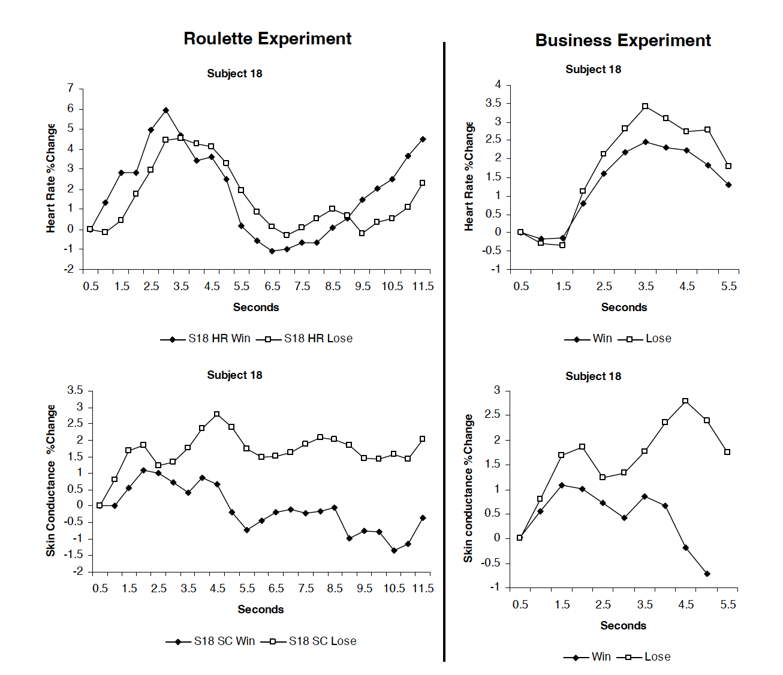

Figura 4. Medidas Fisiológicas Sujeito 17
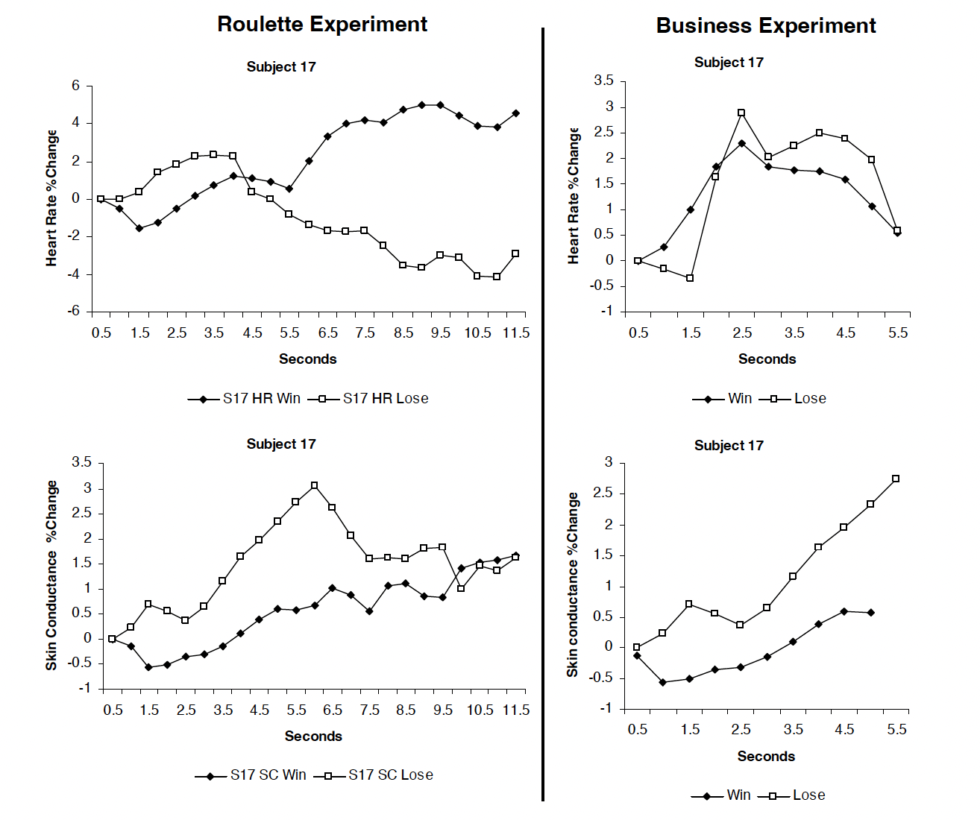

Figura 5. Medidas Fisiológicas Sujeito 16
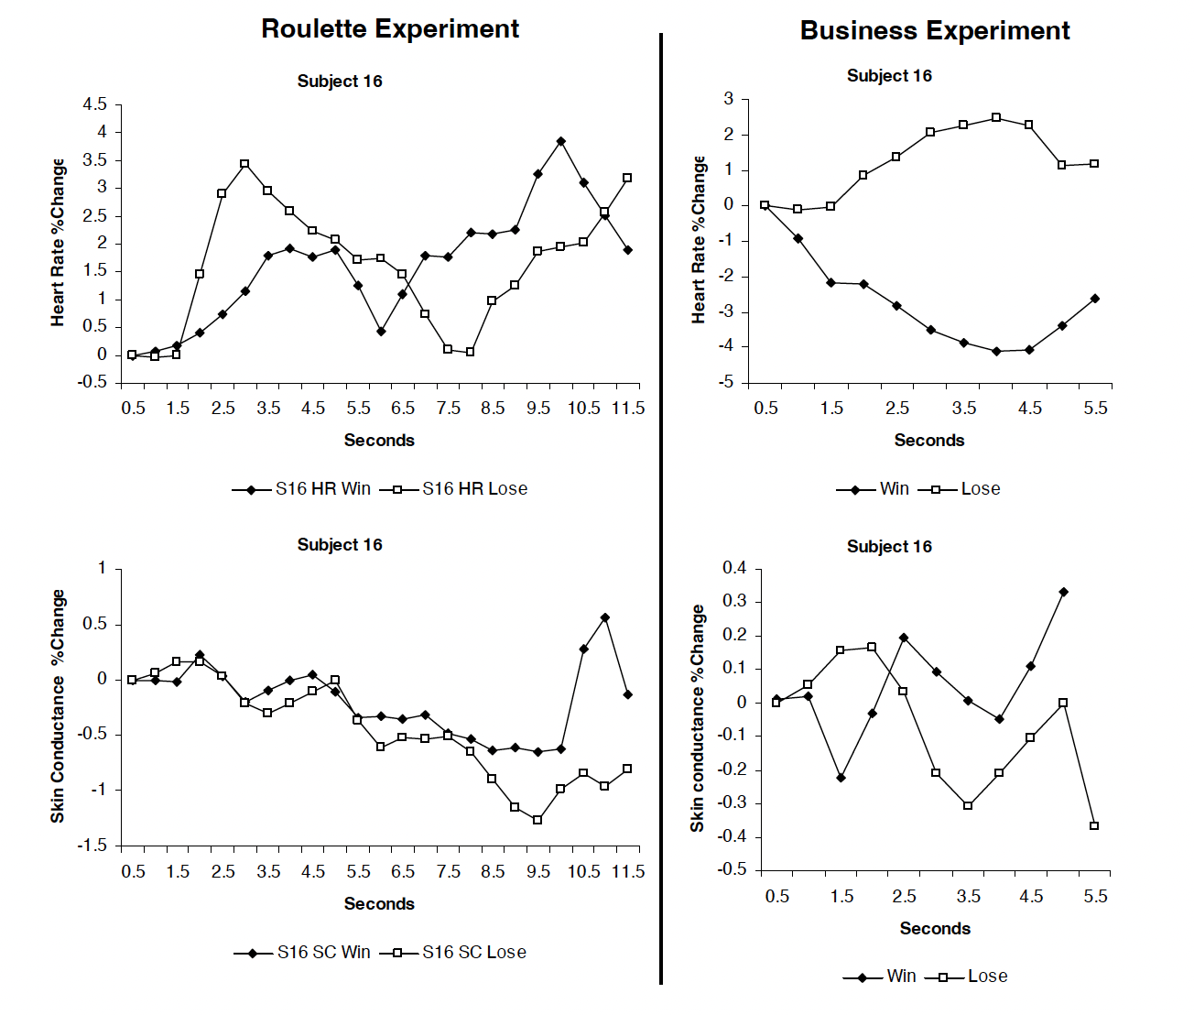

Nossa premissa de trabalho é que, independentemente de como a informação intuitiva é inicialmente introduzida nos sistemas psicofisiológicos, uma vez recebida, ela é processada da mesma forma que a informação obtida pelos sistemas sensoriais familiares. Embora, ao nosso conhecimento, este seja o primeiro estudo a examinar mudanças batimento a batimento na frequência cardíaca no contexto do processamento de informações intuitivas entre empreendedores, há um substancial corpo de literatura discutindo a interpretação de desacelerações/acelerações cardíacas em relação ao processamento de informações sensoriais. Jennings e van der Molen, 2002; Lacey e Lacey, 1974; van der Molen et al., 1985, 1987; Van der Veen et al., 2001).
Os resultados do teste piloto são promissores: as medidas fisiológicas calculadas como média em todos os participantes mostram que a entrada de informação foi recebida pelo sistema autônomo cerca de 6 a 7 segundos antes de o resultado da escolha de investimento ser conhecido. Isso é consistente com descobertas anteriores de um experimento rigoroso, envolvendo uma amostra muito maior em ambiente laboratorial controlado, onde se descobriu que o coração recebe informação pré-estímulo aproximadamente 6 segundos antes de um evento futuro (McCraty et al., 2004a e 2004b). Os resultados da análise de permutação aleatória de gravações individuais encontraram cinco instâncias em que as medidas fisiológicas de cada empreendedor tiveram poder preditivo significativo ou marginalmente significativo na discriminação de resultados futuros de ganho/perda. No geral, há evidências claras de que as medidas fisiológicas foram capazes de detectar a percepção intuitiva de um resultado futuro em quatro dos oito empreendedores
Uma observação importante dos dados coletados neste estudo piloto foi que não parece haver correlação entre a decisão cognitiva do empreendedor (razão de ganho/perda) e os preditores fisiológicos do evento futuro, ou seja, o resultado pós-escolha pré-resultado. Isso é consistente com estudos anteriores. De nossa perspectiva, isso provavelmente se deve a uma combinação de fatores, como o viés cognitivo do indivíduo de desconfiar de sentimentos na tomada de decisão, bem como a falta de atenção prestada à entrada sensorial de emoções ao tomar decisões. Relativo a este último ponto, está bem estabelecido que percebemos apenas aquilo a que prestamos atenção — um efeito chamado cegueira por desatenção. Assim, se não prestarmos atenção aos sinais do corpo, eles não serão percebidos e terão pouca chance de serem integrados às decisões de nível cognitivo. Esta questão será um dos tópicos estudados em pesquisas futuras, nas quais planejamos investigar se a taxa de ganhos/perdas pode ser melhorada treinando os participantes para se tornarem mais conscientes da entrada sensorial de seus sentimentos e emoções
Um estudo atualmente em andamento no Instituto HeartMath está examinando a variabilidade sessão a sessão tanto nas medidas cognitivas quanto nas medidas fisiológicas de percepção intuitiva e o grau de relação entre as duas. É importante estabelecer a variabilidade sessão a sessão para determinar rigorosamente se intervenções ou outros fatores — como estado afetivo basal, fatores ambientais, campos socioemocionais — afetam a capacidade intuitiva. Um dos fatores que hipotetizamos ter impacto significativo na capacidade de acessar informações intuitivas é a coerência social e emocional geral das relações no grupo social do indivíduo. A interação regular dentro de um grupo coerente deve amplificar a ressonância harmônica do campo energético do grupo com o campo energético de um objeto de interesse atencional, o que, por sua vez, aumentará o acesso do indivíduo ao campo de informação intuitiva. Isso deve produzir uma capacidade intuitiva mais forte do que quando o indivíduo está operando isoladamente.

Limitações
Houve várias limitações neste estudo piloto. Primeiro, foram encontrados problemas na aquisição de dados das medidas fisiológicas. O equipamento usado para coletar os dados não permitia que os dados brutos fossem monitorados em tempo real durante a gravação. Isso levou a quantidades excessivas de dados ausentes devido a conexões inadequadas de eletrodos ou artefatos. Em segundo lugar, esta é a primeira vez que o protocolo do caso de negócios foi testado. Será necessário coletar dados de uma amostra maior de indivíduos para avaliar a robustez do protocolo e determinar se ele precisará ser modificado para garantir que estejamos avaliando o aspecto fisiológico da intuição. Uma questão importante que pode afetar os resultados é a observação de que muitos participantes se apoiaram fortemente em uma avaliação cognitiva dos casos de negócios e frequentemente tinham uma opinião preexistente sobre o caso apresentado que parecia influenciar sua decisão de investir ou não. Em alguns casos, os participantes pareceram analisar excessivamente o caso, o que também pode ter mascarado os processos fisiológicos que buscávamos medir para prever o resultado do evento futuro.

CONCLUSÃO
Os resultados do teste piloto são promissores: há evidências claras de que a entrada de informação foi recebida pelo SNA cerca de 6 a 7 segundos antes de o resultado da escolha de investimento ser conhecido, e também que as medidas fisiológicas foram capazes de detectar a percepção intuitiva de um resultado futuro em quatro dos oito empreendedores. Esses achados são, em termos gerais, consistentes com um estudo anterior que descobriu que desacelerações/acelerações da frequência cardíaca e mudanças na condutância da pele foram capazes de prever significativamente eventos futuros emocionalmente excitantes( McCraty et al.2004ª e 2004b). Este estudo piloto é o primeiro esforço que conhecemos para aplicar medidas fisiológicas à avaliação da intuição em empreendedores. Os resultados deste estudo constituem a primeira evidência de que medidas fisiológicas são preditivas de resultados futuros tanto em processos de tomada de decisão empresarial quanto em um experimento de decisão de escolha forçada.

REFERÊNCIAS
A.B.S. 1998, Small and Medium Enterprises: Business Growth and Performance Survey, Australia,
Australian Bureau of Statistics, Canberra, p. 55.
Agor, W H 1984, 'Using intuition to manage organisations in the future,' Business Horizons, vol. 27,
no. 5, pp. 49-54.
Allinson, W C & Hayes, J 1996, 'The Cognitive Style Index: A Measure of Intuition-analysis for
Organizational Research,' Journal of Management Studies, vol. 1, February 1996, pp. 119-135.
Allinson, W C, Chell, E & Hayes, J 2000, 'Intuition and Entrepreneurial Behaviour,' European Journal
of work and Organizational Psychology, vol. 9, no. 1, pp. 31-43.
Barnard, C I 1938, The Functions of the Executive, Harvard University Press, Cambridge Mass:.
Baron, R E 2004, 'Opportunity Recognition: Insights from a Cognitive Perspective', in Butler, J E (ed)
Opportunity and Entrepreneurial Behavior, Information Age Publishing, Conneticut, pp. 47-72.
Bem, D J 2003, 'Precognitive habituation: Replicable evidence for a process of anomalous cognition,'
Unpublished Manuscript, vol.
Bierman, D J 2000, 'Anomalous Baseline Effects in Mainstream Emotion Research using
Psychophysiological Variables' The 43rd Annual Convention of the parapsychological Association,
34-47.
Bierman, D J & Radin, D I 1997, 'Anomalous Anticipatory Response to Randomized Future
Conditions,' Perceptual Motor Skills, vol. 84, pp. 689-690.
Bierman, D J & Scholte, H S 2002, 'Anamolous anticipatory brain activation preceding exposure of
emotional and neutral pictures' Toward a Science of Consciousness IV Tuson, Arizona,
Blair, R C & Karniski, W 1993, 'An alternative method for significant testing of waver difference
potentials,' Psychophysiol, vol., no. 30, pp. 518-524.
Bradley, R T 2006a, 'The Psychophysiology of Entrepreneurial intuition: A quantum-holographic
theory' Third AGSE International Entrepreneurship Research Exchange Unitec Auckland New
Zealand,
Craig, J & Lindsay, N 2001, 'Quantifying "gut feeling" in the opportunity recognition process.,'
Frontiers of Entrepreneurship Research, vol., pp. 124-135.
Csikszentimihalyi, M 2002, Rider - Random House Group LtD, London.
Don, N S, McDonough, B E & Warren, C A 1998, 'Event-related brain potential (ERP) indicators of
unconscious psi: A replication using subjets unselected for psi,' Journal of Parapsychology, vol., no.
62, pp. 127-145.
Eisenhardt, K & Zbaracki, M 1992, 'Strategic Decision Making,' Strategic Management Journal, vol.,
no. 13, pp. 17-37.
Fiet, J O, Van, C G H & Norton, W I 2004, Systematic Search by Repeat Entrepreneurs, Information
age publishing, Connecticut.
Gabor, D 1946, 'Theory of Communication,' Journal of the Institute of Electrical Engineers, vol. 93,
pp. 439-457.
Gillin, L M and Atkinson, M., (2006), Private communication.
Good, P 1994, A practical guded to resampling methods for testing hypotheses, Springer-Verlag, New
York.
Hahn, U & Chater, N 1997, Concepts and Similarity, MIT Press, Cambridge MA.
Herriot, W., 2003, ‘Cambridge Technopole’ St John’s Innovation Centre, Cambridge
Hogarth, R M 2002, 'The Sixth Sense,' American Scientist, vol., January.
Jennings, J R & van der Molen, M W 2002, 'Cardiac Timing and the regulation of action,' Psychol Res,
vol., no. 66, pp. 337-349.
Keh, T H, Foo, D M & Lim, C B 2002, 'Opportunity Evaluation under Risky Conditions: The
Cognitive processes of Entrepreneurs,' Entrepreneurship : Theory & Practice, vol. Winter, no. 2002,
pp. 125-148.
Krippendorff, K 1980, Content Analysis: An introduction to its Methodology, Sage Publications,
London.
Krueger, N F 2003, 'The Cognitive Psychology of Entrepreneurship', in Acs, J Z and Audetretsch, D B
(eds), Handbook of Entrepreneurship Research, Kluwer Academic Publishers, Boston, pp. 105-140.
La Pira, F & Gillin, M 2005, 'Non local intuition and the performance of serial entrepreneurs' AGSEBabson
Regional Entrepreneurship/ Innovation Exchange, Australian Graduate School of
Entrepreneurship, Swinburne University of Technology Australia, Melbourne Australia,
LaPira, F & Gillin, L. M, 2006, 'Non local intuition and the performance of serial entrepreneurs'
International Journal of Entrepreneurship & Small Business, Vol. 3 No 1, p17-35
Lacey, B C & Lacey, J I 1974, Studies of heart rate and other bodily processes in sensorimotor
behavior, Aldine, Chicago.
Larsen, A & Bundsen, C 1996, A template matching pandemonium recognises unconstrained
handwriten characters with high accuracy.
Levin, J., & J. Kennedy (1975). The relationship of slow cortical potentials to psi information in man.
J. of Parapsychology, 39:25-26.
Library House, 2004, ‘Flight to Quality – the Cambridge Cluster Report’
Lieberman, D M 2000, 'Intuition: A social cognitive Neuroscience Approach,' Psychological Bulletin,
vol. 126, no. 1, pp. 109-137.
McCraty, R, Atkinson, M & Bradley, R T 2004a, 'Electrophysiological Evidence of Intuition: Part 1
The surprising role of the heart,' The journal of Alternative and Complementary Medicine, vol. 10, no.
1, pp. 133 - 143.
McCraty, R, Atkinson, M & Bradley, R T 2004b, 'Electrophysiological evidence of intuition: Part 2. A
system wide Process?,' The journal of Alternative and Complementary Medicine, vol. 10, no. 2.
McCraty, R & Childre, D 2004, The Grateful heart: the psychophysiology of appreciation., Oxford
University Press, New York NY.
McDonough, B E, Don, N S & Warren, C A 2002, 'Differential event-related potentials to targets and
decoys in a guessing task task,' Journal of Scientific Exploration, vol., no. 18, pp. 187-206.
Mitchell, R K, Busenitz, L, Lant, T, McDougall, P, Morse, E A & Smith, B J 2002, 'Toward a Theory
of Entrepreneurial Cognition: Rethinking the People Side of Entrepreneurship Research,'
Entrepreneurship : Theory & Practice, vol. Winter, no. 2002, pp. 93-104.
Myint, Y. M. Vyakarnam, S. & New, M. J.,2004, ‘The Role of Serial Entrepreneurs in the Cambridge
High Technology Cluster’, Frontiers of Entrepreneurial Research, Babson College, Wellesley MA
Myers, D G 2002, Intuition: Its powers and perils, Yale University Press, New Haven.
Nǿrretranders, T. 1999, The User Illusion: Cutting Consciousness Down to Size. Pergamon Press
Science, London
Pribram, K H 1991, Brain and Perception; Holonomy and Structure in Figural Processing, Erlbaum
Associates, Hillsdale NJ.
Radin, D I 1997, 'Unconscious Perception of Future Emotions: an experiment in presentiment,' Journal
of Scientific Exploration, vol. 11, no. 2, pp. 163-180.
Radin, D. I. (2002). Exploring the relationship between random physical events and mass human
attention: asking for whom the bell tolls, JSE, 16, No. 4: 533-547
Radin, D I 2004, 'Electrodermal Presentiments of Future Emotions,' Journal of Scientific Exploration,
vol. 18, no. 2, pp. 253-273.
Segal, Quince and Wicksteed, 1985, ‘The Cambridge Phenomena –The Growth of High-Technology
Industry in a University Town, SQW Ltd, Cambridge
Shane, S & Venkataraman, S 2000, 'The Promise of Entrepreneurship as a Field of Research.,'
Academy of Management Review, vol. 25, no. 1, pp. 217 - 226.
Shapero, A 1975 ‘The Displaced Uncomfortable Entrepreneur’ Psychology Today Vol. 8 83-88
Simon, H A 1987, 'Making Management Decisions: the role of intuition and emotion,' Academy of
Management Executive, vol. 1, no. 1, pp. 57-65.
Spottiswoode, S J P & May, E C P 2003, 'Skin Conductance prestimulus response: Analyses, artifacts
and a pilot study.,' Journal of Scientific Exploration, vol., no. 17, pp. 617-642.
Tiller, W A, Dibble, 1997, Science and Human Transformation, Pavior Publishing, California.
Tiller, W A, Dibble, W E & Kohane, M J 2001, Conscious Acts of Creation: The Emergence of a New
Physics, Pavior Publishing, California.
Tiller, W. A., Dibble, W. E,, Nunley, R and Shealy C, N., 2004, “Toward General Experimentation
and Discovery in Conditioned Laboratory Spaces: Part 1. Experimental pH Change Findings at Some
Remote Sites” Journal of Alternative and Complementary Medicine, Vol. 10 (1) 145-157
Van der Veen, F M, van der Molen, M W & Jennings, J R 2001, 'Selective attention and response
inhibition after phase-dependent cardiac slowing,' Psychophysiology, vol., no. 38, pp. 896-902.
Walach, H & Schmidt, S 2005, 'Repairing Plato's lifeboat with Ockham's Razor,' Journal of
Consciousness Studies, vol. 12, no. 2, pp. 52-70.
Warren, C A, McDonough, B E & Don, N S 1992, 'Event Related Brain potential changes in psi task,'
Journal of Parapsychology, vol., no. 56, pp. 1-30.

Nota: Tradução do inglês para o português brasileiro. Artigo original: 'Before Cognition: The Active Contribution of the Heart/ANS to Intuitive Decision Making as Measured on Repeat Entrepreneurs in the Cambridge Technopol'. Gillin, Lapira, McCraty, Bradley, Atkinson, Simpson & Scicluna.

LINK DO ARQUIVO ORIGINAL EM INGLÊS:
https://www.heartmath.org/research/research-library/intuition/before-cognition-the-active-contribution-of-the-heart/

